**Томкович (Печень) Наста (Tomkowiczowa, Tomacewiczowa Nasta, Nastazija, Anastazija z Pieczaniow)**

17 января 1804 г – венчание с молодым Яном Томковичем с деревни Осово (НИАБ 136-13-920, лист 10, №1/1804-б (ориг)).

**НИАБ 136-13-920:** Лист 10. **Метрическая запись №1/1804-б (ориг).**

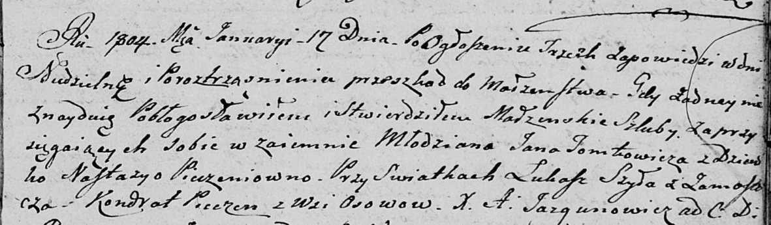

Дедиловичская Покровская церковь. 17 января 1804 года. Метрическая запись о венчании.

Tomkowicz Jan – жених, молодой с деревни [Осово].

Pieczaniowna Nastazya – невеста, девка.

Szyła Łukasz – свидетель, с деревни Замосточье.

Pieczan Kondrat – свидетель, с деревни Осовo.

Jazgunowicz Antoni – ксёндз.